SORU: logsumexp’i kendiniz yazınız. AYŞE DUMAN

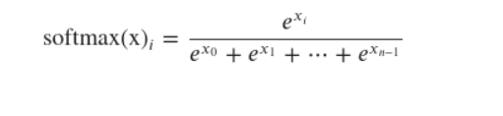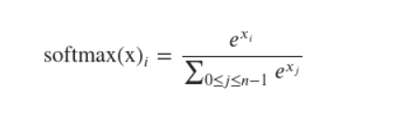

softmax fonksiyonu formülü yardımıyla log_softmax aşağıdaki şekilde tanımlanabilir.

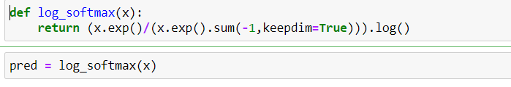

Veya

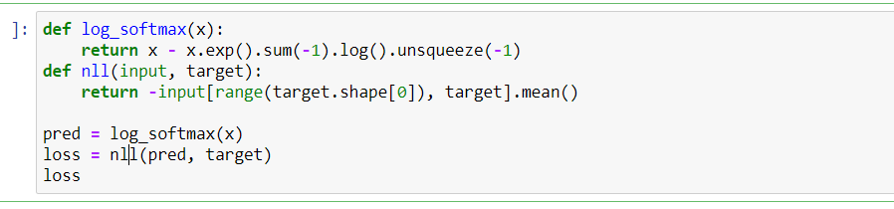

Üstellerin toplamının daha kararlı bir şekilde hesaplamanın kolay bir yolu vardır. Bunu aşağıdaki formülle ifade edelim

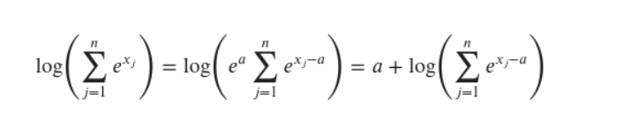

Tahminlerden maksimum değeri bulmalıyız.

Maksimum değeri tahminlerin üstel değerinden çıkarılmalı.

Son olarak, yukarıdaki resimde önerildiği gibi işleme maksimum değeri ekleyin.

Hesaplamaya yardımcı olur ve her iki durumda da çıktıyı etkilemeden daha hızlı hale getirir.

LogSumExp'imizi tanımlayalım.

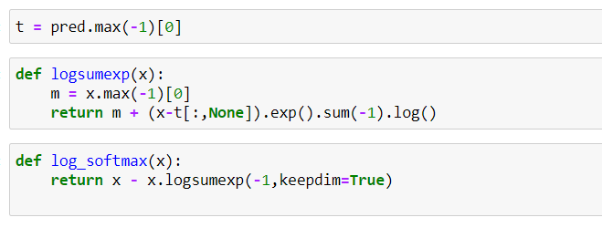

**Soru :** CNN modelinde stride yapmanın nedeni ile alakali sezgisel bir yazı yazınız

Bu değer evrişim işlemi için ağırlık matrisi olan filtreyi görüntü üzerinde birer piksellik adımlarla ya da daha büyük adımlarla kaydıracağının bilgisini verir. Bu da doğrudan çıkış boyutunu etkileyen diğer bir parametredir.

Stride’ın küçük olması, kodlanacak daha fazla bilgi, dolayısıyla daha iyi temsil için daha iyi değişiklik anlamına gelir. Stride’ın büyük olması, daha yüksek adım kenarları ve dolayısıyla daha az hesaplama anlamına gelir. Komşu pikseller güçlü bir şekilde ilişkilendirildiğinden (özellikle en alt katmanlarda), filtre yanıtını alt örnekleyerek (havuzlayarak) çıktının boyutunu azaltmak mantıklıdır. İki piksel birbirinden ne kadar uzaksa, o kadar az ilişkilidir. Bu nedenle, havuz katmanındaki büyük bir adım yüksek bilgi kaybına yol açar. Bu yüzden genellikle havuzlama katmanı için 2'lik bir adım ve 2x2'lik bir çekirdek boyutu yaygın bir seçimdir.

Buna bağlı olarak daha derine indikçe, daha büyük adım değerleri, daha fazla katmanla birlikte soyutlama seviyesi arttığı için temsilde daha fazla kayıp anlamına gelir.